Leonardo Brücke
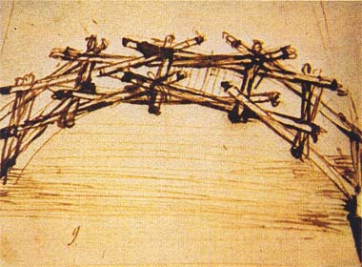
Die Leonardo-Brücke ist eine Bogenbrücke zusammengelegt ohne Verbindungselemente. Durch die rauhe Oberfläche haften die Teile noch zusätzlich.

Durch den Selbsthemmungsmechanismus verfestigt sich die Konstruktion ebenfalls, dieses Prinzip findet man auch heute in Faltschachteln.

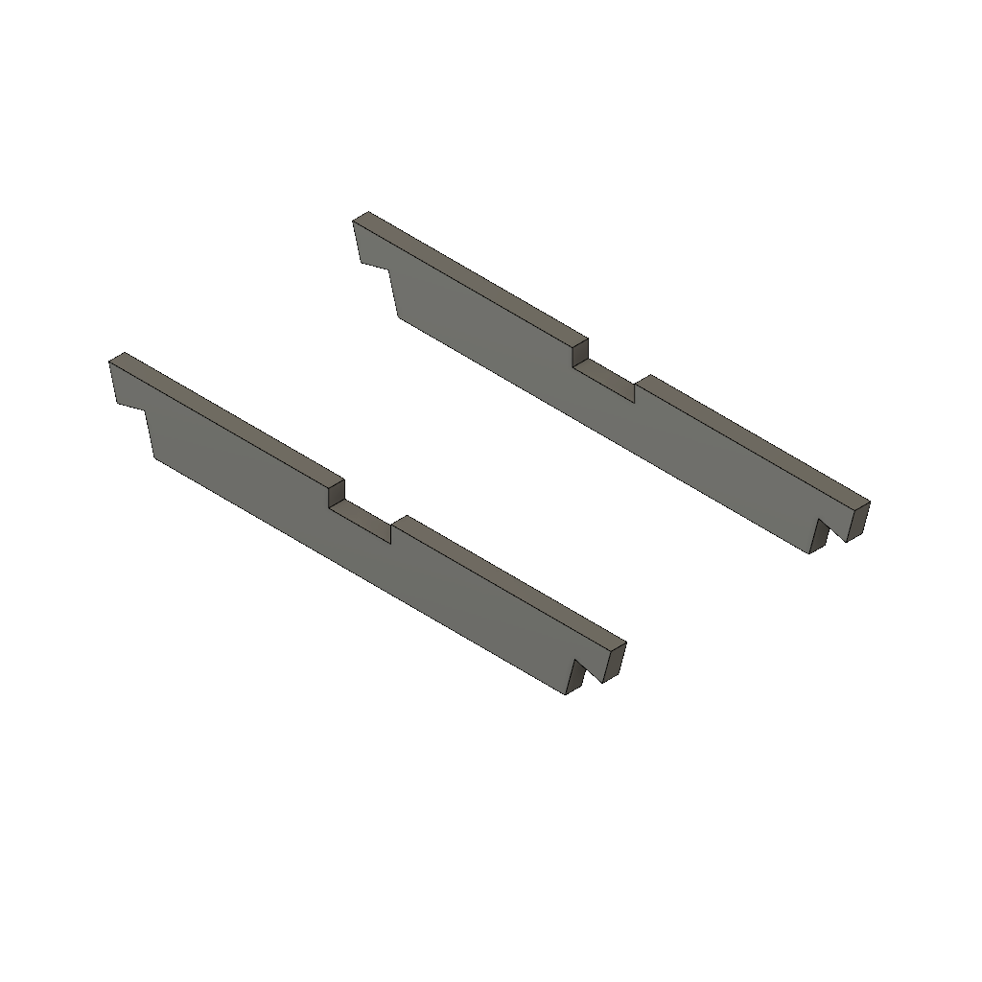
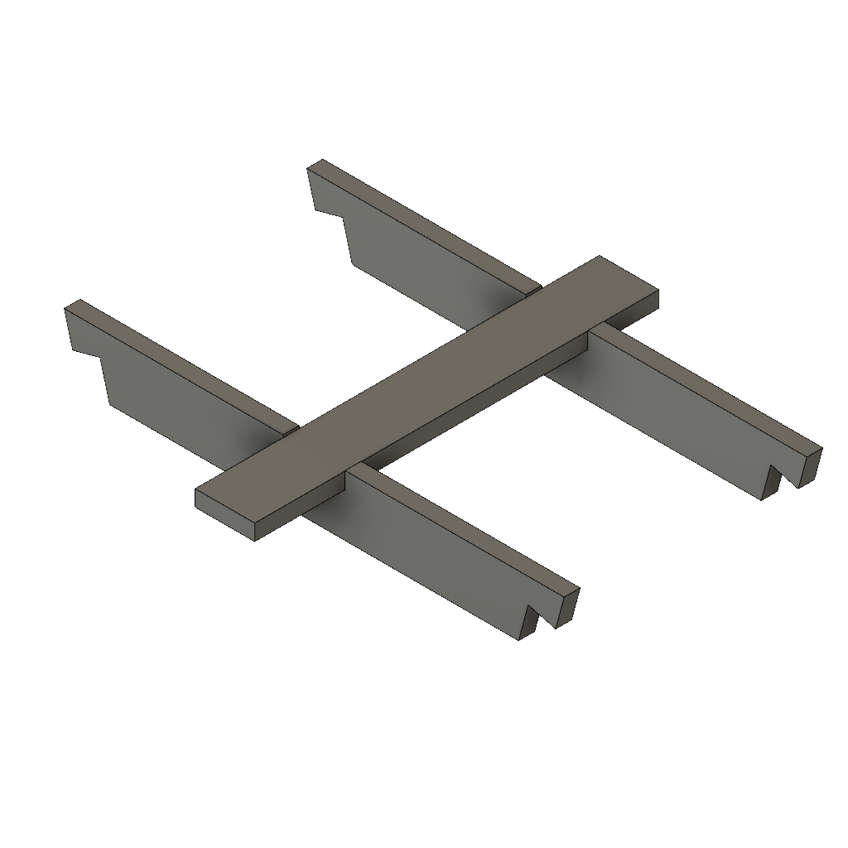
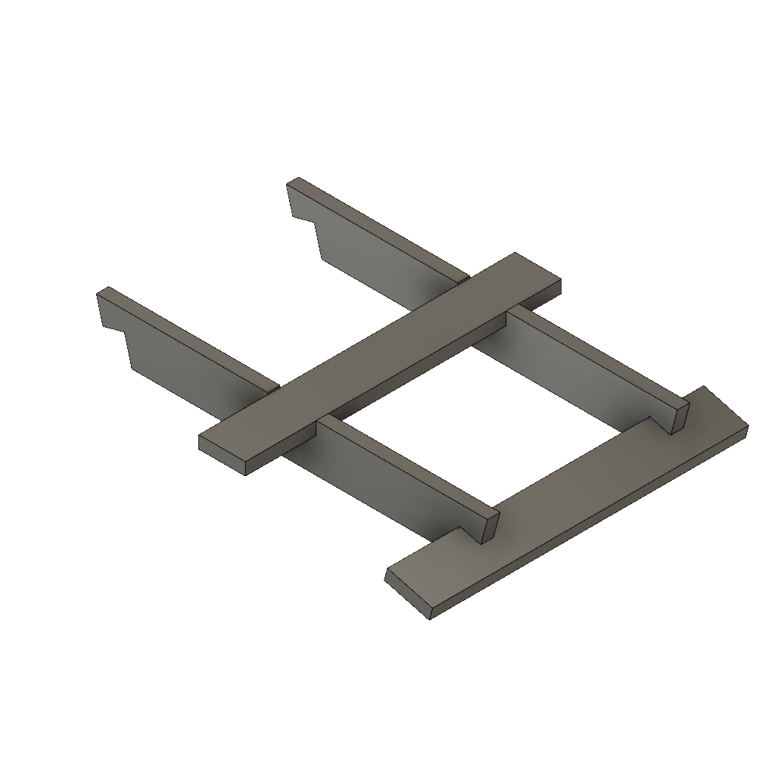
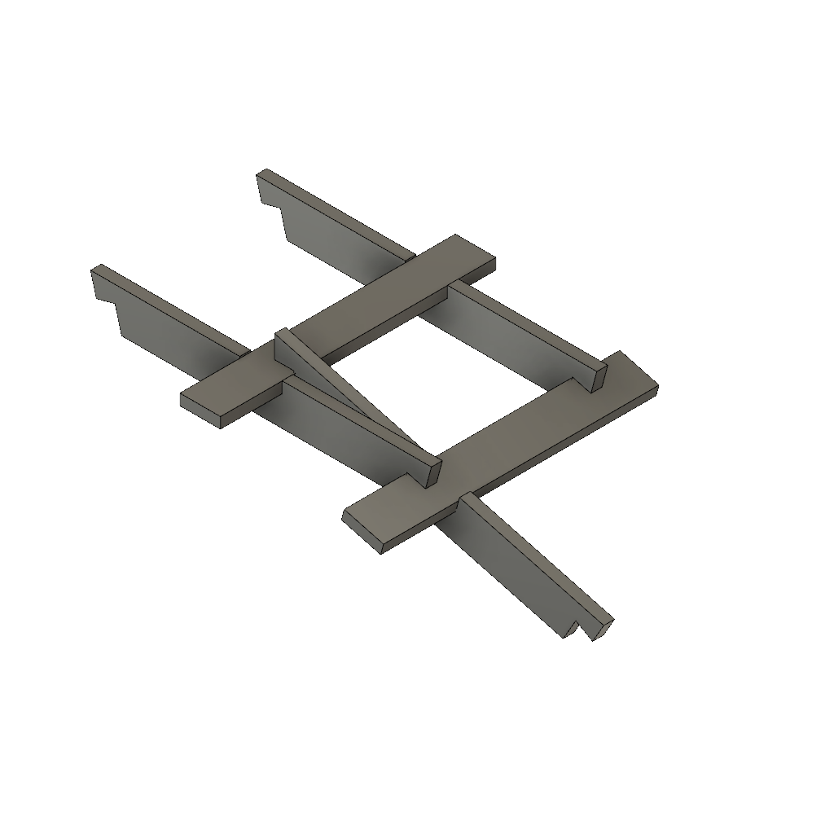
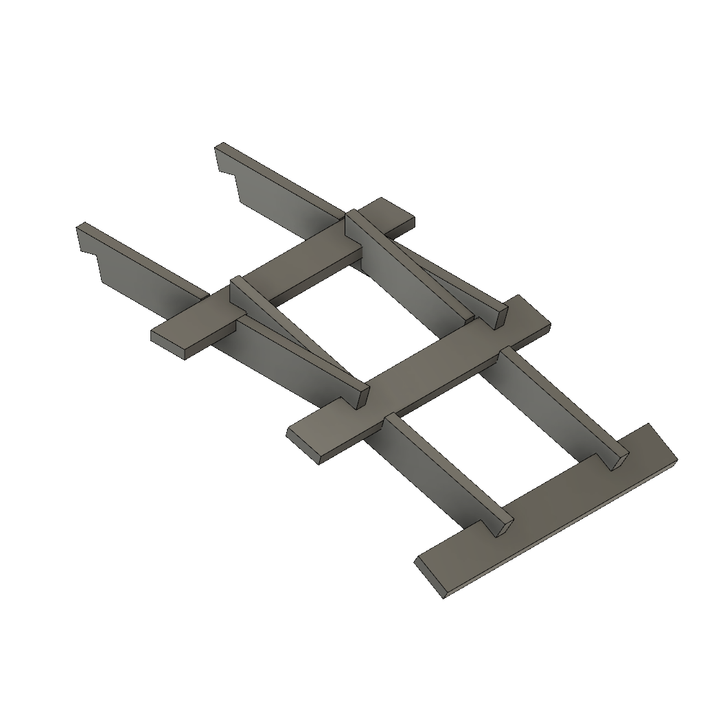
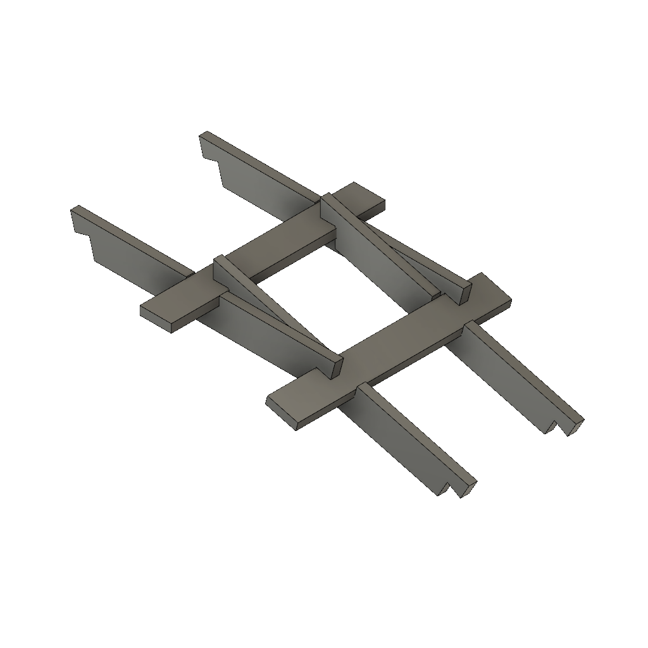
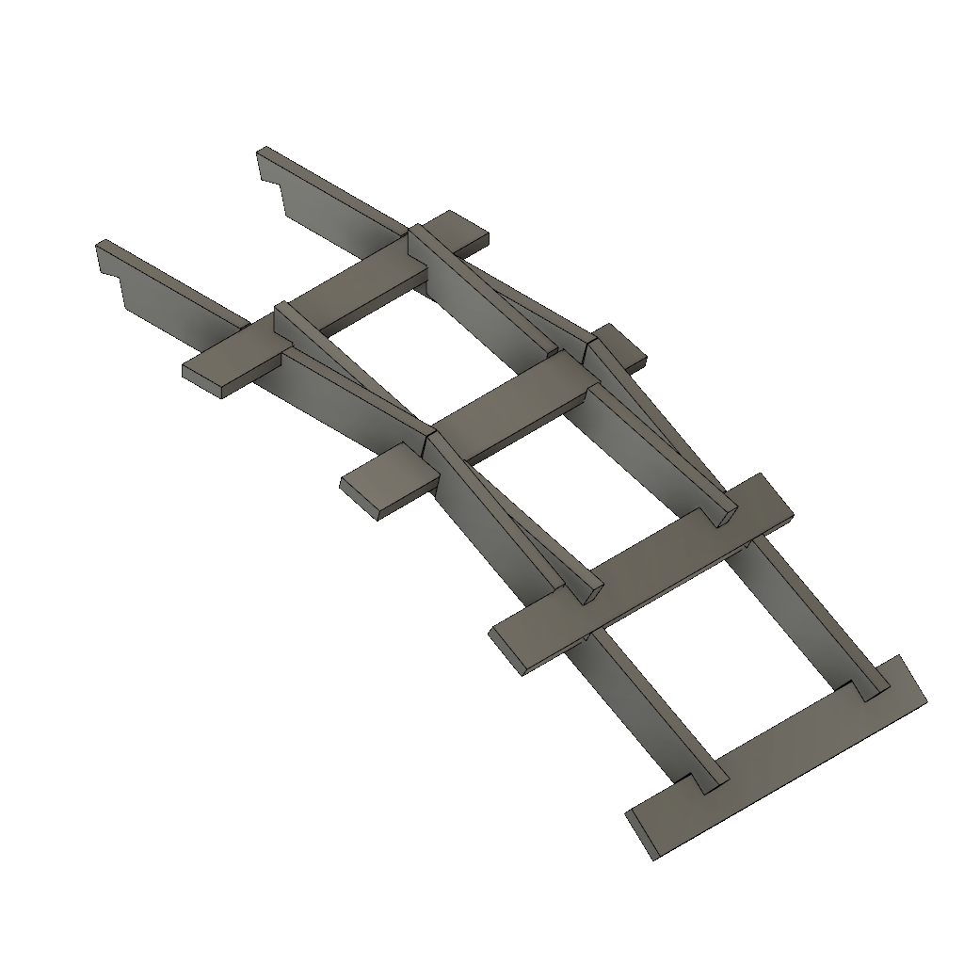
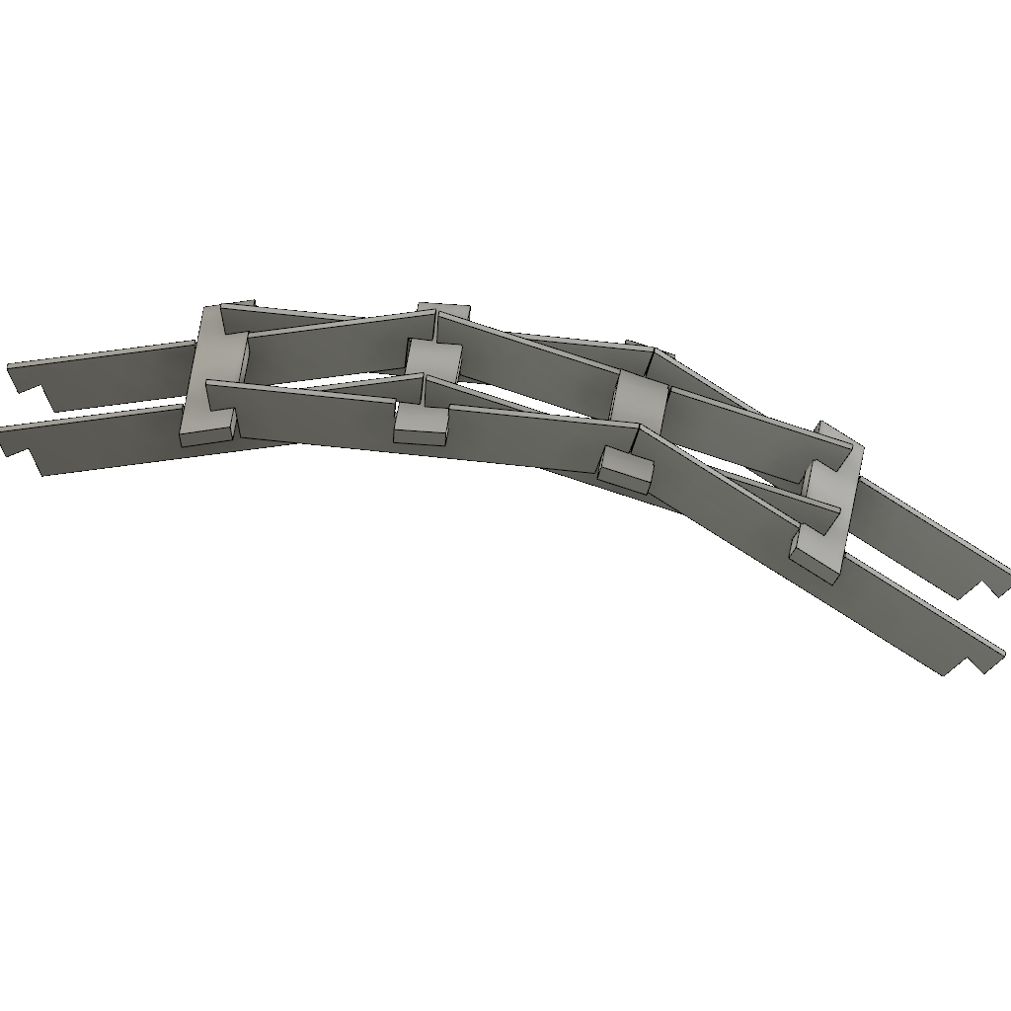

- Zwei Längsteile werden parallel in Brückenbreite aufgelegt.
- Ein Querteil wird in der Mitte der Längsteile aufgelegt.
- Der nächste Querteil wird unter dem Ende der Längsteile eingeschoben.
- ein Längsteil wird unter dem untergeschobenen Querteil und auf den aufgelegten Mittel Querteil eingeschoben.
- Der nächste Längsteil wird unter dem untergeschobenen Querteil und auf den aufgelegten Mittel Querteil eingeschoben.
- Am Ende der Längsteile wird der nächste Querteil untergeschoben.
- Und die nächsten zwei Längsteile wieder eingeschoben und am Ende wieder ein Querteil untergeschoben.
- Die nächsten beiden Längsteile bilden die fertige Modelbrücke und könnte noch weitergebaut werden.

Entwickelt nach Leonardo da Vinci (1452 – 1519)

in der Leonardowerkstatt von Franz Wieser
in Kooperation Business Class Steyr


www.leonardowerkstatt.at
Franz Wieser
franz@wieser.at
Prambachkirchen

